Технологическая карта урока
Класс: 2 а

Тема: Е. Чарушин «Почему Тюпу прозвали Тюпой.», «Тюпа маленький.» «Почему Тюпа не ловит птиц.» |  | - Тип урока: открытие новых знаний
Цель: изучение особенностей творчества Е. Чарушина на примере произведений «Почему Тюпу прозвали Тюпой.», «Тюпа маленький.» «Почему Тюпа не ловит птиц.»
Планируемые результаты
Предметные  Знать: особенности творчества Е. Чарушина;  Понимать: чем привлекают произведения Е. Чарушина читателя;  Применять: узнавать произведения Е. Чарушина среди других произведений о животных;  Анализировать: прочитанное произведение  Оценивать: значимость произведений о животных для читателей; | Метапредметные:  Регулятивные:  - определять цель учебной деятельности с помощью учителя и самостоятельно;  Познавательные:  - отвечать на простые и сложные вопросы учителя, самим задавать вопросы;  - наблюдать и делать самостоятельные простые выводы;  Коммуникативные:  - участвовать в диалоге; слушать и понимать других, высказывать свою точку зрения на события, поступки;  - оформлять свои мысли в устной и письменной речи с учетом своих учебных и жизненных речевых ситуаций;  - читать вслух и про себя тексты учебников, других художественных и научно-популярных книг, понимать прочитанное; |  |  | Личностные:  -ценить и принимать следующие базовые ценности: «добро», «терпение», «природа», «мир»;  - оценка жизненных ситуаций и поступков героев художественных текстов с точки зрения общечеловеческих норм;  - эмоционально «проживать» текст, выражать свои эмоции;  понимать эмоции других людей, сочувствовать, сопереживать;  - высказывать своё отношение к героям прочитанных произведений, к их поступкам;
Межпредметные связи: окружающий мир
Основные понятия: произведение, животные, сухая кисть
Методы: наглядность
Ресурсы урока:
Для учителя: тексты с произведениями |  | Для учащихся: презентация, текст с произведениями
Ход урока:
Содержание деятельности учителя |  |  | Содержание деятельности обучающихся
1. Актуализация необходимых знаний
Проверка домашнего задания
На дом было задано выразительное чтение стихотворения « Я маму мою обидел» Е. Благининой.
Кто готов его прочитать?
2. Мотивация познавательной деятельности
Скажите, что объединяет рисунки на слайде?  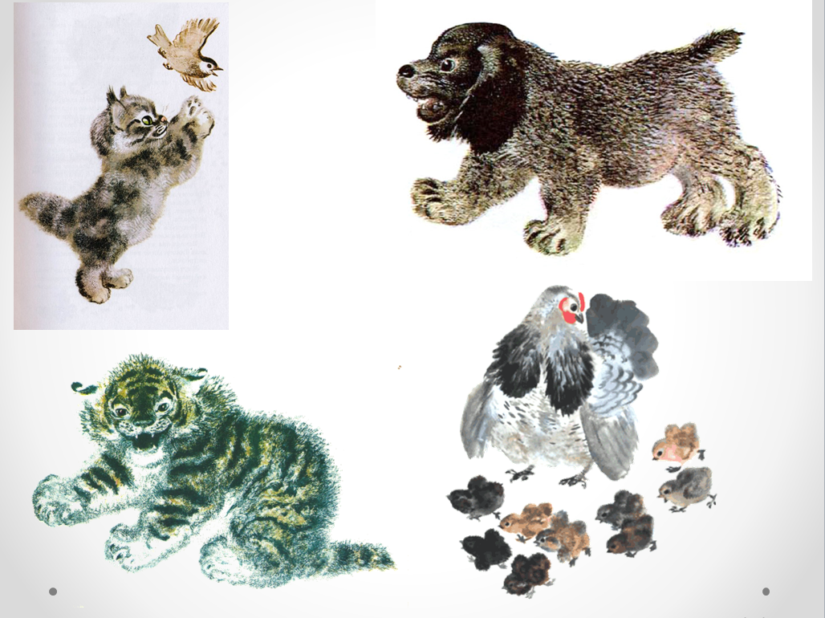  Как вы думаете, какова тема нашего урока?  А какую цель мы поставим с вами на этот урок?  Все эти рисунки созданы Евгением Чарушиным.  Что вы знаете, помните о Е. Чарушине? Что читали? |  |  | Они о животных, их нарисовал Е. Чарушин.  Произведения о животных Е. Чарушина.  Изучить особенности произведений Е. Чарушина  Читали «Страшный рассказ», «Зверята», «Цапля», «Про Томку», «Кто как живет»
3. Организация познавательной деятельности
Как вы думаете, кем Е. Чарушин стал раньше писателем или художником?  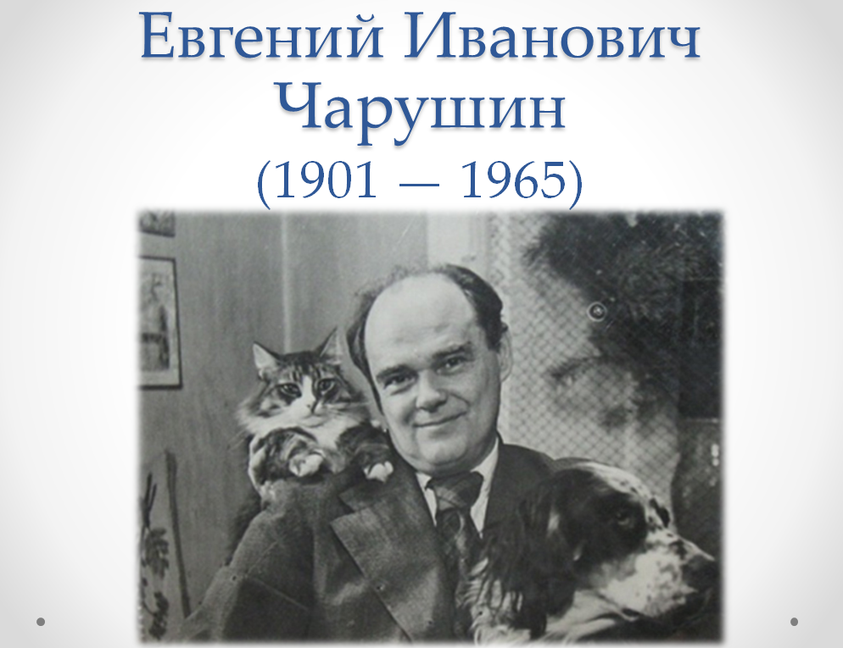  Отец Е. Чарушина был архитектором. Еще в юном возрасте Евгений начал сопровождать отца в далеких поездках, где никогда не расставался с карандашом и записной книжкой.  Первой работой художника в области детской иллюстрации стали рисунки к повести В. Бианки «Мурзук» 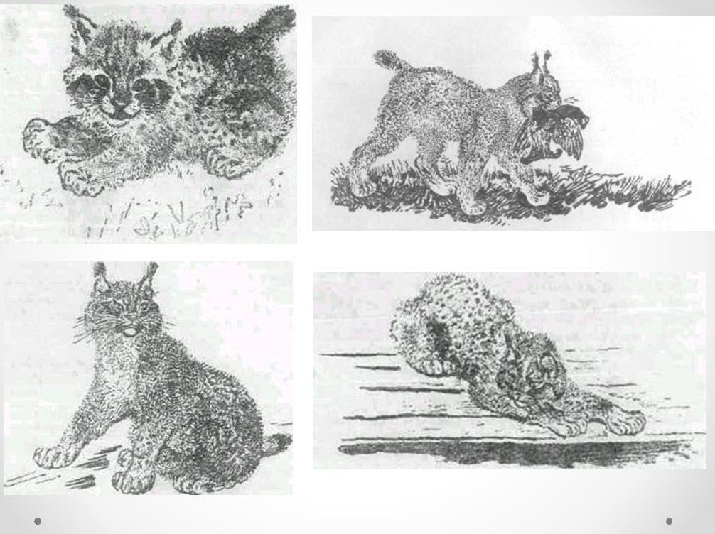  А что рисовал Е. Чарушин?  Он рисовал всё, что видел вокруг, что окружало его во дворе.  Но он не только рисовал, но и учился.  Как вы думаете, у кого он мог учиться?  В шесть лет Е. Чарушину захотелось летать. Кто у нас летает?  Птицы летают, потому что у них пища другая, подумал Е. Чарушин. Решил он однажды есть все то, что едят птицы, и наелся каши из грязного куриного корыта, каких-то трав, кореньев, в общем, самой невообразимой гадости. После этого он очень серьёзно заболел.  Е. Чарушин жил в городе Вятка. На том берегу на котором он жил, коровы постоянно переплывали реку Вятку, чтобы добраться до другого берега, на котором находилось пастбище.  Е. Чарушин захотел научиться плавать. Он переплыл вместе со стадом, держась за хвост коровы, широкую реку Вятку. И с этого лета научился хорошо плавать.  Давайте уточним, кого в основном рисовал Е. Чарушин?  Сегодня мы с вами прочитаем произведения Е. Чарушина про Тюпу.  Знаете кто это?  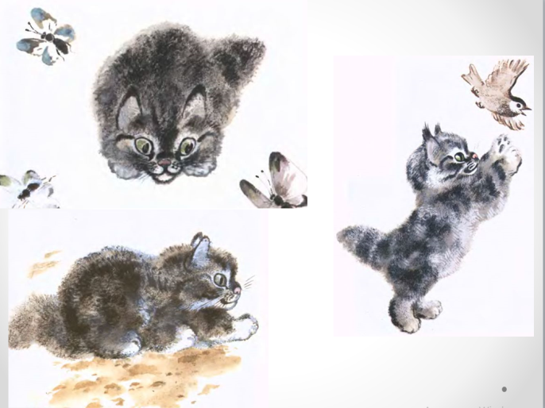  (чтение детьми и чтение учителем) «Почему Тюпу прозвали Тюпой.», «Тюпа маленький.» «Почему Тюпа не ловит птиц.»  (после каждого рассказа учитель показывает обучающимся иллюстрации к произведениям)  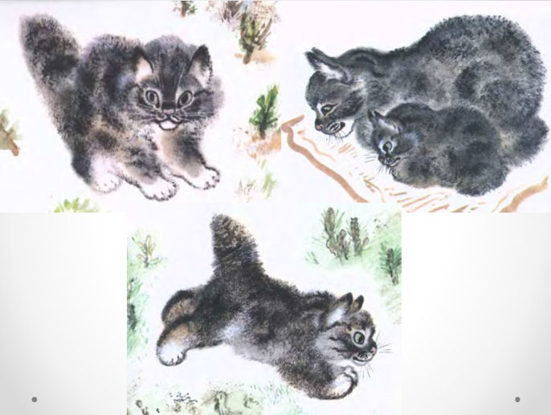  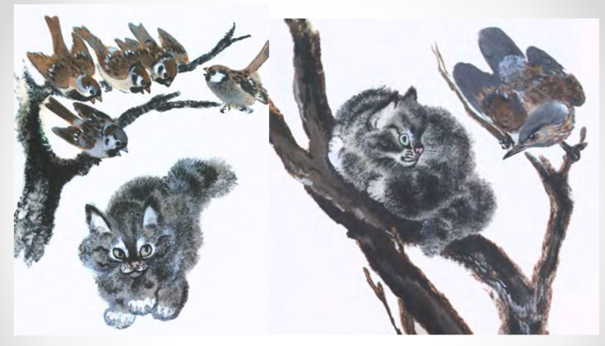  Есть ли в рассказах описания Тюпа?  А почему нет описания Тюпы?  Как изображается герой?  Правильно, то он бежит за бабочкой, то за птицей крадется, то просто куда-то бежит.  Когда мы читали с вами произведения, какое у вас отношение сложилось к котёнку Тюпе?  Чего хочет добиться Е. Чарушин?  Он хочет вызвать интерес, чтобы пригляделись к животным. И наконец, чтобы мы их любили.  Какое желание у вас возникает, когда вы видите рисунки животных Е. Чарушина?  Все животные Е. Чарушина на рисунках пушистые. Автор использует специальный прием – «Сухая кисть» Слегка намоченной кистью мы макаем в краску и не двигаем кисть, а слегка хлопаем по бумаге. И создается такое ощущение, что животное пушистое.  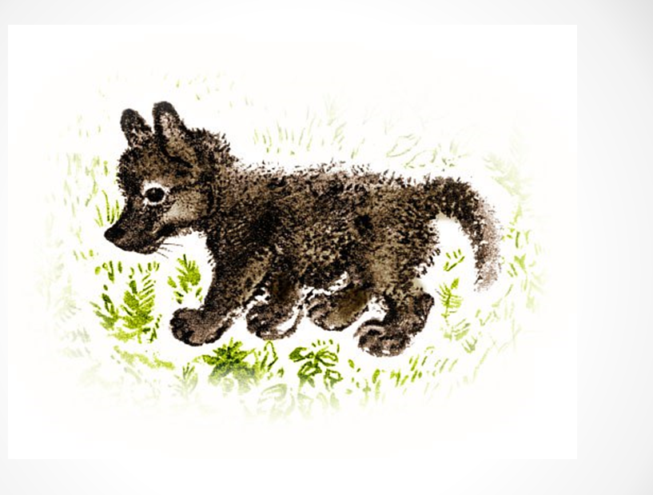 |  |  | художником  животных  птицы  Он рисовал маленьких зверят, детенышей.  Котенок  нет  Потому есть рисунки  в действии, постоянно что-то делает  подержать, погладить
4. Подведение итогов
Наш урок подошел к концу. Давайте вспомним о ком мы сегодня говорили? Про какого героя мы сегодня читали?  Что нового и интересного вы узнали на сегодняшнем уроке?  Запишите домашнее задание стр 122 – 123 читать «Разноцветные страницы». Нарисовать животное с помощью специального приема «сухой кистью» |  |  | О Е. Чарушине  про котёнка Тюпа

